Resolución del Pleno del Instituto de Transparencia, Acceso a la Información Pública y Protección de Datos Personales del Estado de México y Municipios, con domicilio en Metepec, Estado de México, de fecha doce de septiembre de dos mil dieciocho.
Visto el expediente relativo al recurso de revisión 02759/INFOEM/IP/RR/2018 y 02760/INFOEM/IP/RR/2018 acumulados, interpuesto por XXXXXX XXXXXXXX XXXXXX, en lo sucesivo el recurrente en contra de la respuesta a su solicitudes de información con número de folio 00028/PRD/IP/2018 y 00031/PRD/IP/2018, por parte del Partido de la Revolución Democrática, en lo sucesivo el Sujeto Obligado; se procede a dictar la presente resolución, con base en los siguientes:
- A N T E C E D E N T E S:
1. Solicitudes de acceso a la información. Con fechas treinta y treinta y uno de julio de dos mil dieciocho, el recurrente formuló solicitudes de acceso a la información pública al Sujeto Obligado a través del Sistema de Acceso a la Información Mexiquense, en adelante SAIMEX, requiriendo lo siguiente:
Solicitud 00028/PRD/IP/2018
“COALICION ESTADO DE MÉXICO AL FRENTE (PAN PRD Y MC) Por medio de la presente, por mi propio derecho y con base en los Artículos 6, apartado A, de la Constitución Política de los Estados Unidos Mexicanos, el artículo 5 de la Constitución Política del Estado Libre y Soberano de México y los artículos 150, 151, 152, de la Ley de Transparencia y Acceso a la Información Pública del Estado de México solicito: 1.-fotografía, 2.-trayectoria laboral, 3.-trayectoria política, 4.-trayectoria escolar, 5.-comprobante del último grado de estudios en versión publica, 6.-copia del gafete y o credencial que los acredita como miembros del partido, y 7.-sanciones penales y o administrativas de que hayan sido objeto de las siguientes personas: JOSE ANTONIO GARCIA GARCIA, EDGAR ARMANDO OLVERA HIGUERA” (sic)
Solicitud 00031/PRD/IP/2018
“SE ANEXA ARCHIVO” (sic)
Anexos. El particular junto con sus solicitudes de acceso a la información pública adjuntó el archivo electrónico denominado “COALICION POR EL ESTADO DE MEXICO AL FRENTE.doc” en el cual se advierte la misma solicitud de información planteada en ambos casos, la cual se omite al ser de conocimiento de las partes.
Modalidad elegida para la entrega de la información: a través del SAIMEX.
2. Respuestas. Con fecha dos de agosto de dos mil dieciocho el Sujeto Obligado envió sus respuestas a las solicitudes de acceso a la información a través del SAIMEX, la cual versa de la siguiente manera:
“Por este conducto, en relación a la solicitud de información SAIMEX con folio 28/PRD/IP/2018, hago de su conocimiento que de acuerdo al artículo 12 de la Ley de Transparencia y Acceso a la Información Pública del Estado de México y Municipios la cual prevé que los sujetos obligados sólo proporcionarán la información pública que se les requiera y que obre en sus archivos y en el estado en que ésta se encuentre. La obligación de proporcionar información no comprende el procesamiento de la misma, ni el presentarla conforme al interés del solicitante. Hacemos de su conocimiento que el Comité Ejecutivo Estatal del Partido de la Revolución Democrática, no posee dentro de sus archivos información correspondiente a José Antonio García García y a Edgar Armando Olvera Higuera, por lo cual no omitimos indicar que para obtener la información requerida usted debe dirigirse a la unidad de Transparencia del Partido Acción Nacional.” (sic)
Es preciso mencionar que no se inserta cada una de las respuestas emitidas por el Sujeto Obligado con el fin de evitar repeticiones innecesarias y dado que en ambos casos respondió en el mismo sentido.
3. Interposición de los recursos de revisión. Inconforme el solicitante con la respuesta del Sujeto Obligado interpuso recurso de revisión a través del SAIMEX en fecha dos de agosto de dos mil dieciocho, a través del cual expresó lo siguiente:
Recurso de revisión 02759/INFOEM/IP/RR/2018
a) Acto impugnado.
“LA RESPUESTA A LA SOLICITUD DE INFORMACIÓN” (sic)
b) Motivos de inconformidad.
“NO ES LÓGICO QUE NO CUENTEN CON DOCUMENTACIÓN DE CANDIDATOS DE LOS CUALES EL PARTIDO POLÍTICO DE LA REVOLUCIÓN DEMOCRÁTICA FORMA PARTE LA COALICIÓN POR EL ESTADO DE MÉXICO AL FRENTE” (sic)
Recurso de revisión 02760/INFOEM/IP/RR/2018
a) Acto impugnado.
“LA RESPUESTA A LA SOLICITUD DE INFORMACIÓN” (sic)
b) Motivos de inconformidad.
“NO ES LÓGICO QUE NO CUENTEN CON DOCUMENTACIÓN DE CANDIDATOS DE LOS CUALES EL PARTIDO POLÍTICO PRD FORMA PARTE LA COALICIÓN POR EL ESTADO DE MÉXICO AL FRENTE” (sic)
4. Turno. De conformidad con el artículo 185, fracción I de la Ley de Transparencia y Acceso a la Información Pública del Estado de México y Municipios, el recurso de revisión número 02759/INFOEM/IP/RR/2018 fue turnado al Comisionado Javier Martínez Cruz y el recurso de revisión 02760/INFOEM/IP/RR/2018 a la Comisionada Presidenta Zulema Martínez Sánchez a efecto de que analizaran sobre su admisión o su desechamiento.
5. Admisión del recurso de revisión: En fecha ocho de agosto de dos mil dieciocho, los Comisionados ponentes, admitieron a trámite los recursos de revisión que ahora se resuelven, dando un plazo máximo de siete días hábiles para que las partes manifestaran lo que a su derecho resultara conveniente, ofrecieran pruebas, formularan alegatos y el Sujeto Obligado presentara su informe justificado.
6. Acumulación de los recursos de revisión. El Pleno de este Órgano Autónomo, en la Vigésima Octava Sesión Ordinaria del ocho de agosto de dos mil dieciocho, ordenó la acumulación de los expedientes citados y el turno de los mismos al Comisionado Javier Martínez Cruz para que formulara y presentara el proyecto de resolución correspondiente, de conformidad con lo dispuesto en el artículo 18 del Código de Procedimientos Administrativos del Estado de México, de aplicación supletoria en términos del artículo 195 de la Ley de Transparencia y Acceso a la Información Pública del Estado de México y Municipios en vigor, que a la letra señalan:
Código de Procedimientos Administrativos del Estado de México
“Artículo 18.- La autoridad administrativa o el Tribunal acordarán la acumulación de los expedientes del procedimiento y proceso administrativo que ante ellos se sigan, de oficio o a petición de parte, cuando las partes o los actos administrativos sean iguales, se trate de actos conexos o resulte conveniente el trámite unificado de los asuntos, para evitar la emisión de resoluciones contradictorias. La misma regla se aplicará, en lo conducente, para la separación de los expedientes.”
Ley de Transparencia y Acceso a la Información Pública del Estado de México y Municipios
“Artículo 195. En la tramitación del recurso de revisión se aplicarán supletoriamente las disposiciones contenidas en el Código de Procedimientos Administrativos del Estado de México.”
(Énfasis añadido)
7. Manifestaciones: De las constancias que integran el expediente en que se actúa, se advierte que el Sujeto Obligado en fecha quince de agosto de dos mil dieciocho hizo valer sus manifestaciones adjuntado los archivos denominados “28PRDIP2018.pdf” y “31PRDIP2018.pdf”que consisten en su informe justificado a través del cual medularmente ratifica su respuesta inicial por lo que no fue necesario ponerlos a la vista del recurrente al no actualizarse el supuesto que contempla el artículo 185, fracción III de la Ley de Transparencia y Acceso a la Información Pública del Estado de México y Municipios.
Por su parte, el recurrente fue omiso en realizar manifestación alguna.
8. Cierre de instrucción. En fecha cuatro de septiembre de dos mil dieciocho el Comisionado ponente determinó el cierre de instrucción en términos de la fracción VI del artículo 185 de la Ley de Transparencia y Acceso a la Información Pública del Estado de México y Municipios.
- C O N S I D E R A N D O:
Primero. Competencia. El Instituto de Transparencia, Acceso a la Información Pública y Protección de Datos Personales del Estado de México y Municipios, es competente para conocer y resolver el presente recurso de revisión interpuesto por la parte recurrente, conforme a lo dispuesto en los artículos 6, apartado A de la Constitución Política de los Estados Unidos Mexicanos; 5, párrafos vigésimo, vigésimo primero y vigésimo segundo, fracciones IV y V de la Constitución Política del Estado Libre y Soberano de México; 1, 2, fracción II; 13, 29, 36, fracciones I y II; 176, 178, 179, 181 párrafo tercero y 185 de la Ley Transparencia y Acceso a la Información Pública del Estado de México y Municipios; 9, fracciones I y XXIV y 11 del Reglamento Interior del Instituto de Transparencia, Acceso a la Información Pública y Protección de Datos Personales del Estado de México y Municipios.
Segundo. Oportunidad y Procedibilidad del Recurso de Revisión. De conformidad con los requisitos de oportunidad y procedibilidad que deben reunir los recursos de revisión interpuestos, previstos en los artículos 178 y 180 de la Ley de Transparencia y Acceso a la Información Pública del Estado de México y Municipios; en la especie se advierte que el presente medio de impugnación fue interpuesto dentro del plazo de quince días previsto en el primero de los dispositivos referidos, toda vez que el Sujeto Obligado emitió sus respuestas respecto de las solicitudes planteadas por el solicitante en fecha dos de agosto del año dos mil dieciocho y el recurrente presentó recurso de revisión el dos de agosto del mismo año, esto es mismo día hábil de aquel en que tuvo conocimiento del acto impugnado; evidenciándose que la interposición del recurso se encuentra dentro de los márgenes temporales previstos en el citado precepto legal.
Asimismo, el artículo 178 de la Ley de la materia, refiere que el plazo de quince días hábiles se contará a partir del día siguiente de la fecha en que el afectado tuvo conocimiento de la resolución materia de impugnación, ya que ello debe entenderse para el efecto de que transcurrido dicho plazo ya no podrá presentarse el medio de impugnación o si es que se presenta, el mismo se considerará extemporáneo, no así cuando el medio de defensa se interponga antes de que comience a correr el plazo legal; tiene aplicación por analogía, la jurisprudencia 1ª. /J.41/2015, publicada en el Semanario Judicial de la Federación y su Gaceta, Libro 19, Junio de 2015, Tomo I, página 569 de la Décima época que lleva por rubro y texto los siguientes:
“RECURSO DE RECLAMACIÓN. SU INTERPOSICIÓN NO ES EXTEMPORÁNEA SI SE REALIZA ANTES DE QUE INICIE EL PLAZO PARA HACERLO.
Conforme al artículo 104, párrafo segundo, de la Ley de Amparo, el recurso de reclamación podrá interponerse por cualquiera de las partes, por escrito, dentro del término de tres días siguientes al en que surta efectos la notificación de la resolución impugnada. Ahora bien, dicho numeral sólo refiere que el aludido medio de defensa no puede hacerse valer después de tres días, por tanto, no impide que el escrito correspondiente se presente antes de iniciado ese término. De ahí que si dicho recurso se interpone antes de que inicie el plazo para hacerlo, su presentación no es extemporánea.”
Así también por cuanto hace a la procedibilidad del recurso de revisión una vez realizado el análisis del formato de interposición del recurso, se colige la acreditación plena de todos y cada uno de los elementos formales exigidos por el artículo 180 de la Ley de Transparencia y Acceso a la Información Pública del Estado de México y Municipios, en atención a que fue presentado mediante el formato visible en EL SAIMEX.
Por otra parte, se advierte que resulta procedente la interposición del recurso, según lo aducido por el recurrente en sus motivos de inconformidad, de acuerdo al artículo 179, fracción IV del ordenamiento legal citado, que a la letra dice:
“Artículo 179. El recurso de revisión es un medio de protección que la Ley otorga a los particulares, para hacer valer su derecho de acceso a la información pública, y procederá en contra de las siguientes causas:
…
IV. La declaración de incompetencia por el sujeto obligado;…”
Lo anterior es así, ya que en el dicho del recurrente, no es lógico que el Sujeto Obligado no cuente con la información concerniente a los candidatos que compitieron por la “Coalición por el Estado de México al Frente” de la que el partido formó parte.
Tercero. Materia de la revisión. De la revisión a las constancias que obran en el expediente electrónico se advierte que el tema sobre el que este Instituto se pronunciará será: verificar si la respuesta otorgada por el Sujeto Obligado colma la solicitud de acceso a la información pública.
Cuarto. Estudio de fondo. Del análisis de la solicitud de información, motivo del recurso de revisión que ahora se resuelve, se advierte que el particular le requirió al Partido de la Revolución Democrática, lo siguiente:
De los ciudadanos José Antonio García García y Edgar Armando Olvera Higuera
- Fotografía.
- Trayectoria laboral.
- Trayectoria política.
- Comprobante del último grado de estudios, en versión pública.
- Copia del gafete y/o credencial que los acredita como miembros del partido.
- Sanciones penales y/o administrativas de las que hayan sido objeto.
Mediante sus respuestas el Sujeto Obligado informo al particular que el Comité Ejecutivo Estatal del Partido de la Revolución Democrática no posee dentro de sus archivos información correspondiente a las personas materia de las solicitudes, por lo cual sugiere al particular dirigir sus peticiones a la Unidad de Transparencia del Partido Acción Nacional.
Inconforme con la respuesta del Sujeto Obligado, el particular interpuso los presentes medios de impugnación argumentando principalmente que no le parecía lógico que el partido político en cuestión no cuente con la documentación de los candidatos propuestos por la Coalición de la que formó parte, por lo que este Órgano Garante procederá a analizar la respuesta del Partido de la Revolución Democrática con el fin de verificar si entre sus funciones se encuentra generar, administrar o poseer la información requerida.
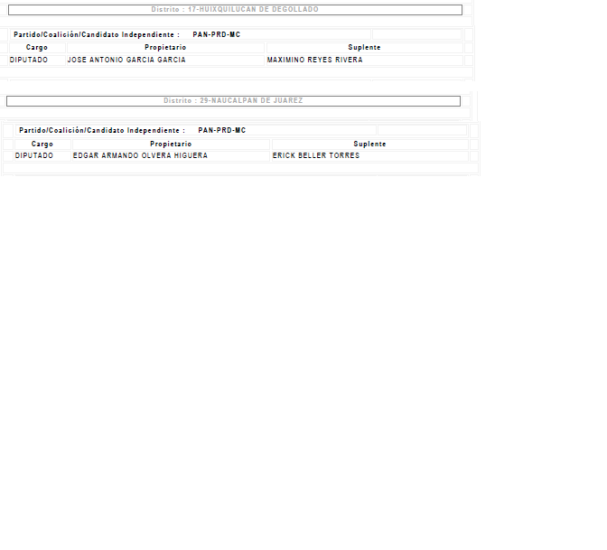
En primera instancia, es de referir que de acuerdo con el listado de candidatos publicado por el Instituto Electoral del Estado de México en su página web oficial, y tal como lo indicó el particular, las personas materia de la solicitud contendieron en el pasado proceso electoral 2017-2018 para ocupar las diputaciones por mayoría relativa en los Distritos Electorales 17 y 29 postulados por los particos Partido Acción Nacional, Partido de la Revolución Democrática y Movimiento Ciudadano integrantes de la coalición electoral “Por el Estado de México al Frente”, como se observa en la siguiente captura:

Bajo esa premisa, tenemos que en el Convenio de la coalición electoral parcial “Por el Estado de México al Frente” aprobado por el Instituto Electoral del Estado de México (IEEM), indica en el punto 4 inciso “e”, que en el caso de elección de legisladores el origen partidario de los candidatos que serán postulados así como el grupo parlamentario o político de resultar ganadores deberá quedar establecido en el Convenio, situación por la que en el documento que se pretende registrar el IEEM verifica que dicha situación quedó comprendida en la Cláusula Quinta del Convenio firmado por los partidos políticos coaligantes, en términos del Anexo 24, se puede apreciar lo siguiente:
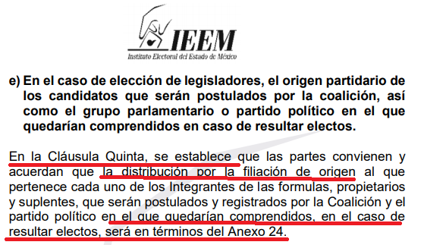
Sin embargo, en el acuerdo por el cual se registra el Convenio de coalición, no se puede advertir el Anexo de referencia, por lo que esta Ponencia examinó el portal del Ipomex del Sujeto Obligado con el fin de identificar si en cumplimiento a lo establecido en la fracción XIX del artículo 100 de la Ley de Transparencia y Acceso a la Información Pública del Estado de México y Municipios, que indica que además de las obligaciones comunes los partidos políticos nacionales acreditados para participar en elecciones locales y los partidos políticos locales, deberán poner a disposición del público, entre otras cosas, los convenios de frente, coalición o fusión que celebren o de participación electoral que realicen con agrupaciones política; tendría publicado el citado convenio de coalición junto con sus anexos, situación que fue corroborada por esta Ponencia.
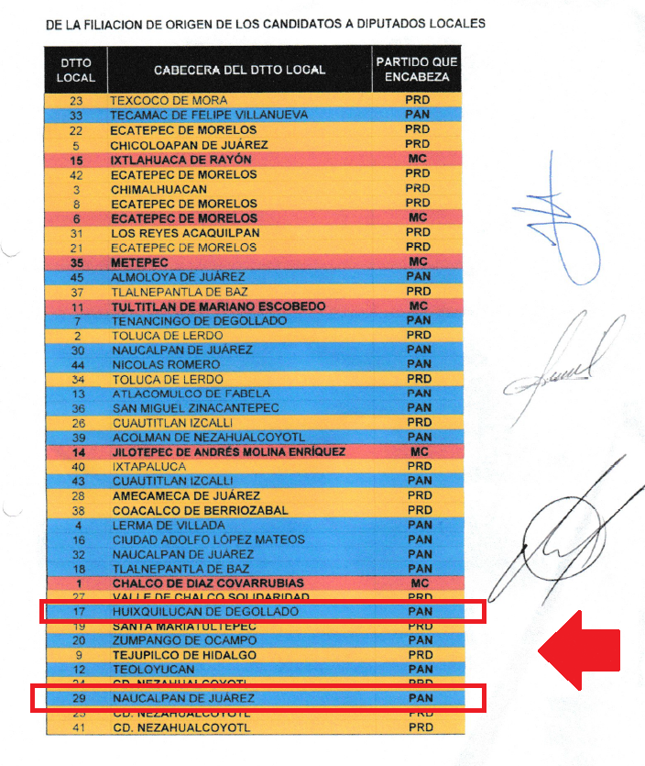
Por consiguiente al consultar el convenio de coalición, se pudo advertir que éste sí contaba con el Anexo 24 denominado “De la filiación de origen de los candidatos a Diputados Locales”, el cual se inserta a continuación:

Como se desprende de la imagen inserta, los excandidatos materia de las solicitudes que fueron postulados para los Distritos Electorales 17 y 29, cuentan con filiación partidista correspondiente al Partido Acción Nacional quien es un Sujeto Obligado distinto al que le fueron registradas las solicitudes de información, toda vez que de acuerdo con lo establecido en el párrafo tercero de la Constitución Política del Estado Libre y Soberano de México, así como el artículo 74 del Código Electoral del Estado de México, dispone que los partidos políticos tienen derecho a postular candidatos, formulas, planillas o listas, por sí mismos o en coalición con otros partidos en los términos establecidos por la normatividad aplicable.
Por ende, al ser un derecho de los partidos políticos coaligarse para contender durante los procesos electorales en el Estado, se estima que si bien el Partido de la Revolución Democrática forma parte de dicha figura electoral, cada integrante propone de manera individual a los candidatos que le correspondan de acuerdo con lo estipulado en el convenio, ya que la coalición implica la unión temporal de dos o más partidos políticos con la finalidad de participar en apoyo a uno o varios candidatos a un puesto de elección popular en un proceso electoral determinado, empero, ello no implica la unión de los partidos políticos para la presentación o postulación de los candidatos, tan es así que en los Convenios de Coalición se tiene que establecer la filiación partidista de cada candidato postulante.
Sustenta lo anterior, el Reglamento de Elecciones emitido por el Instituto Nacional Electoral, el cual dispone en el arábigo 3 y 4 del artículo 276, que el convenio que vaya a ser aprobado por el Organismo Público Local Electoral, en el presente caso por el IEEM, debe establecer de manera expresa y clara, entre otras cosas, lo siguiente:
- La denominación de los partidos políticos que integran la coalición, así como el nombre de sus representantes legales para los efectos a que haya lugar;
- La elección que motiva la coalición, especificando su modalidad. En caso de coalición parcial o flexible se precisará el número total de fórmulas de candidatos a postular, así como la relación de los distritos electorales uninominales y, en su caso, municipios, alcaldías y cualquier otro cargo de elección popular en disputa, en los cuales contenderán dichos candidatos;
- El procedimiento que seguirá cada partido político para la selección de los candidatos que serán postulados por la coalición, en su caso, por tipo de elección;
…
- En el caso de elección de legisladores, el origen partidario de los candidatos que serán postulados por la coalición, así como el grupo parlamentario o partido político en el que quedarían comprendidos en caso de resultar electos;
4. En todo caso, cada partido integrante de la coalición deberá registrar listas propias de candidatos a diputados locales o a la Asamblea Legislativa por el principio de representación proporcional.
Entonces de la interpretación de los artículos mencionados, se desprende, que el hecho de que los partidos políticos se constituyan en una coalición electoral, no los limita de manera particular para postular a sus candidatos en los términos que ellos mismos establezcan, por ende en el presente caso, se advierte que el Partido en cuestión, no cuenta dentro de sus archivos con la información requerida por el particular ya que corresponden a personas que fueron postuladas por otro partido integrante de la coalición, tal cual se puede interpretar de las respuestas y como se observa a continuación:
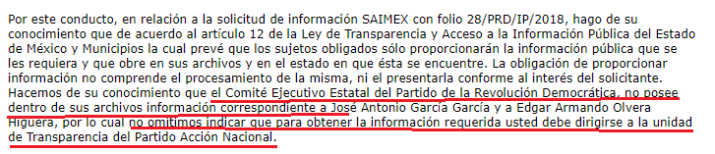
En ese sentido, este Órgano Garante no está facultado para manifestarse sobre la veracidad de la información proporcionada, pues no existe fundamento legal alguno en la Ley de la materia que permita que se pronuncie al respecto. Sirve de apoyo a lo anterior, por analogía, el criterio 31-10 emitido por el entonces Instituto Federal de Acceso a la Información y Protección de Datos, que a la letra dice:
“El Instituto Federal de Acceso a la Información y Protección de Datos no cuenta con facultades para pronunciarse respecto de la veracidad de los documentos proporcionados por los sujetos obligados. El Instituto Federal de Acceso a la Información y Protección de Datos es un órgano de la Administración Pública Federal con autonomía operativa, presupuestaria y de decisión, encargado de promover y difundir el ejercicio del derecho de acceso a la información; resolver sobre la negativa de las solicitudes de acceso a la información; y proteger los datos personales en poder de las dependencias y entidades. Sin embargo, no está facultado para pronunciarse sobre la veracidad de la información proporcionada por las autoridades en respuesta a las solicitudes de información que les presentan los particulares, en virtud de que en los artículos 49 y 50 de la Ley Federal de Transparencia y Acceso a la Información Pública Gubernamental no se prevé una causal que permita al Instituto Federal de Acceso a la Información y Protección de Datos conocer, vía recurso revisión, al respecto.”
Del mismo modo, y como resultado de que el Sujeto Obligado pronunció su incompetencia y realizó la orientación al particular, procedimiento que se realizó conforme a lo señalado en el artículo 167 de la Ley de Transparencia y Acceso a la Información Pública del Estado de México y Municipios, este Órgano Garante determina que el Partido de la Revolución Democrática cumplió con el principio de orientación al particular del procedimiento de acceso a la información estipulado en la fracción tercera del artículo 173 de la Ley en mérito.
De igual forma, dado de que el Sujeto Obligado indicó que el motivo por el cual no cuenta con la información requerida y como fue mencionado orientó al particular para que realizará su petición al Partido Acción Nacional, se advierte que actúo conforme a lo señalado en el artículo 167 de la Ley en materia de Transparencia vigente, el cual indica que cuando un Sujeto Obligado sea incompetente para dar respuesta a la solicitud de información éste deberá notificar al particular y de ser el caso orientarlo con el Sujeto Obligado competente, situación que se advirtió en el presente caso, ya que la incompetencia se comunicó al solicitante dentro de los tres días hábiles posteriores a la recepción de la solicitud, como lo indica el artículo en cuestión:
“Artículo 167. Cuando las unidades de transparencia determinen la notoria incompetencia por parte de los sujetos obligados, dentro del ámbito de aplicación, para atender la solicitud de acceso a la información, deberán comunicarlo al solicitante, dentro de los tres días hábiles posteriores a la recepción de la solicitud y, en su caso orientar al solicitante, el o los sujetos obligados competentes.
Si los sujetos obligados son competentes para atender parcialmente la solicitud de acceso a la información, deberá dar respuesta respecto de dicha parte. Respecto de la información sobre la cual es incompetente se procederá conforme lo señala el párrafo anterior.
Si transcurrido el plazo señalado en el primer párrafo de este artículo, el sujeto obligado no declina la competencia en los términos establecidos, podrá canalizar la solicitud ante el sujeto obligado competente.”
Por ende, al recibir las solicitudes en fecha treinta y treinta y uno de julio del año dos mil dieciocho y el Sujeto Obligado al brindar su respuesta el dos de agosto del mismo año, esto es al segundo y tercer día siguiente de aquel en que tuvo conocimiento de los requerimientos del particular, se entiende que declinó su competencia en tiempo y forma, situación por la cual será procedente confirmar su respuesta inicial.
Expuesto lo anterior, derivado de que la información solicitada por el recurrente es atribución de un Sujeto Obligado diferente, lo procedente es dejar a salvo sus derechos para que realice las solicitudes pertinentes.
Así, con fundamento en lo prescrito en los artículos 5 párrafos vigésimo, vigésimo primero y vigésimo segundo de la Constitución Política del Estado Libre y Soberano de México; 2, fracción II; 29, 36 fracciones I y II; 176, 178, 179, 181, 185 de la Ley de Transparencia y Acceso a la Información Pública del Estado de México y Municipios, este Pleno:
- R E S U E L V E:
Primero. Son infundados los motivos de inconformidad aducidos por el recurrente, en términos de los argumentos de derecho señalados en el Considerando Cuarto, por ende se CONFIRMAN las respuestas otorgadas por el Sujeto Obligado.
Segundo. Remítase la presente resolución al Responsable de la Unidad de Transparencia del Sujeto Obligado, para su conocimiento.
Tercero. Hágase del conocimiento del recurrente, la presente resolución, así como, que de conformidad con lo establecido en el artículo 196 de la Ley de Transparencia y Acceso a la Información Pública del Estado de México y Municipios, podrá impugnarla vía Juicio de Amparo en los términos de las leyes aplicables.
ASÍ LO RESUELVE, POR UNANIMIDAD DE VOTOS, EL PLENO DEL INSTITUTO DE TRANSPARENCIA, ACCESO A LA INFORMACIÓN PÚBLICA Y PROTECCIÓN DE DATOS PERSONALES DEL ESTADO DE MÉXICO Y MUNICIPIOS, CONFORMADO POR LOS COMISIONADOS ZULEMA MARTÍNEZ SÁNCHEZ; EVA ABAID YAPUR; JOSÉ GUADALUPE LUNA HERNÁNDEZ; JAVIER MARTÍNEZ CRUZ Y LUIS GUSTAVO PARRA NORIEGA; EN LA TRIGÉSIMA TERCERA SESIÓN ORDINARIA CELEBRADA EL DOCE DE SEPTIEMBRE DE DOS MIL DIECIOCHO, ANTE EL SECRETARIO TÉCNICO DEL PLENO ALEXIS TAPIA RAMÍREZ.
Zulema Martínez Sánchez
Comisionada Presidenta

Eva Abaid Yapur  Comisionada | José Guadalupe Luna Hernández  Comisionado
Javier Martínez Cruz  Comisionado |  | Luis Gustavo Parra Noriega  Comisionado
Alexis Tapia Ramírez
Secretario Técnico del Pleno

Esta hoja corresponde a la resolución del doce de septiembre de dos mil dieciocho, emitida en el recurso de revisión 02759/INFOEM/IP/RR/2018 y 02760/INFOEM/IP/RR/2018 acumulados.

Acuerdo IEEM/CG/18/2018.
Disponible en: https://www.ipomex.org.mx/ipo3/lgt/indice/prd/art_100_xix/0.web
Tesis P./J. 43/2010, “COALICIONES. CONSTITUYEN UNA MODALIDAD DEL DERECHO DE ASOCIACIÓN DE LOS PARTIDOS POLÍTICOS QUE COMPETE REGULAR AL LEGISLADOR LOCAL.”
Artículo 173. Sin perjuicio de lo anteriormente establecido, el procedimiento de acceso a la información se rige por los siguientes principios: - Simplicidad y rapidez; - Gratuidad del procedimiento; y - Auxilio y orientación a los particulares.

